2022-2023学年北京重点大学附中高二（上）期末生物试卷

1.将与生物学有关的内容按照序号填入如图中，隶属关系不正确的是（ ）
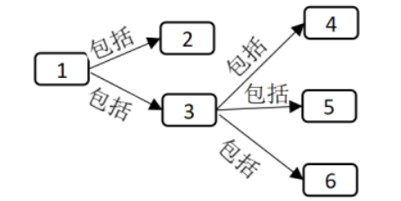
​​​​​
序号  选项 | 1 | 2 | 3 | 4～6
A | 体液 | 细胞内液 | 细胞外液 | 血浆、组织液、淋巴液
B | 神经系统的细胞 | 神经胶质细胞 | 神经元 | 细胞体、树突、轴突
C | 中枢神经系统 | 脊髓 | 脑 | 大脑、小脑、脑干
D | 免疫细胞 | 浆细胞 | 淋巴细胞 | B细胞、辅助T细胞、细胞毒性T细胞

A. A B. B C. C D. D
2.研究者发现日光照射实验动物皮肤后会使血液里的化学物质（UCA）含量大幅增加，且UCA可进入大脑神经细胞内并转化成谷氨酸。细胞内的谷氨酸在运动皮层以及海马区的神经末梢释放，并能激活相关的脑内神经环路，从而增强运动学习能力以及物体识别记忆能力。根据以上资料可推断出（ ）
A. 谷氨酸不再是细胞内合成蛋白质的原料
B. 谷氨酸可作为一种参与神经调节的神经递质
C. 光照会使实验动物对环境的适应能力降低
D. UCA在细胞外液中转化成谷氨酸后参与神经调节
3.某考生参加高考体检，早晨未进食和饮水。在等待体检的过程中，感到口渴，该考生体内可能发生的变化是（ ）
A. 垂体释放抗利尿激素增加，促进肾小管和集合管对水的重吸收
B. 胰岛B细胞释放胰岛素增加，血糖浓度下降
C. 下丘脑释放促肾上腺素，细胞代谢增强
D. 神经调控皮肤毛细血管收缩，体温迅速上升
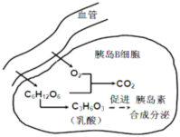
4.如图所示，人体胰岛素的合成、分泌与细胞内乳酸的含量有密切关系。下列说法错误的是（ ）
A. 初到高原，细胞内乳酸含量增多，从而促进胰岛素的合成和分泌
B. 细胞内氧气和葡萄糖浓度的比值越小时，胰岛素合成加速
C. 进食后，血糖上升使细胞内乳酸含量发生变化，从而抑制细胞对葡萄糖的摄取
D. 乳酸的含量变化是调控细胞内胰岛素原基因表达的信号
5.梅毒是由梅毒螺旋体（TP）感染人体所引起的一种性传播疾病。检测梅毒抗体对于明确诊断和规范治疗具有重要意义。梅毒抗体有两大类。抗体1（心磷脂抗体）：TP破坏机体组织，使之释放心磷脂（心磷脂是主要存在于动物细胞线粒体内膜上的一种磷脂），体内产生心磷脂抗体；抗体2（TP47抗体）：TP47蛋白是TP体内含量高、特异性强的抗原。受到TP侵染，体内可产生TP47抗体。以下说法错误的是（ ）
A. 若抗体1为阳性，抗体2为阴性，则可能患有自身免疫性疾病但并未感染梅毒
B. 艾滋病患者合并梅毒可出现两种抗体均为阴性
C. 抗体1可保护人体抵抗TP的侵染
D. 两种检测抗体的方法都是利用抗原—抗体特异性结合的原理
6.选取某种植物生长状况相同的四组枝条进行如图处理，其中甲、乙、丙切去顶芽，丁保留顶芽。将切下的乙顶芽放回原位置，将切下的丙顶芽放置在琼脂块上一段时间后将琼脂块置于原顶芽位置。四组枝条均给予相同的单侧光照。下列叙述正确的是（ ）
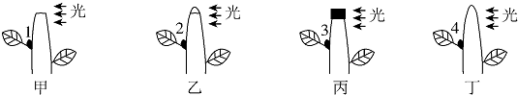
A. 最先发育为侧枝的是侧芽1和4
B. 乙组枝条在单侧光下表现为直立生长
C. 丙组枝条在单侧光下背光侧生长素多于向光侧
D. 若此实验在黑暗中进行，实验现象不变的是甲和丙
7.水稻种子胚乳的发育和营养物质积累决定水稻的产量和品质。研究发现，胚乳形成过程中不同激素间的相互作用如图所示。下列分析不正确的是（ ）
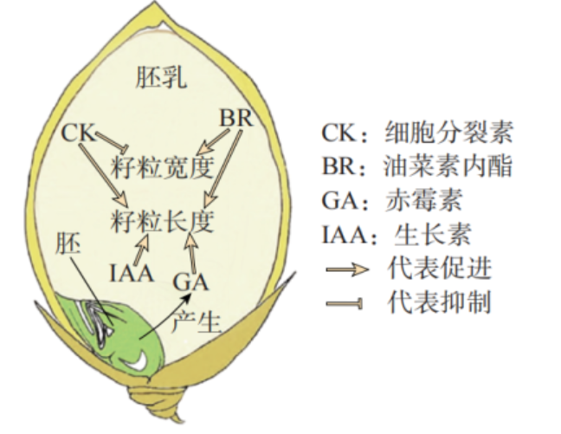
A. 细胞分裂素能促进籽粒变短变窄 B. 生长素与赤霉素表现出协同作用
C. 油菜素内酯能促进籽粒变长变宽 D. 多种激素共同调控胚乳发育过程
8.关于植物生命活动调节的相关说法，正确的是（ ）
A. 光敏色素是能接受光信号的分子，参与光合作用光反应阶段
B. 只要涂抹一定量的生长素类似物就可以形成无子果实
C. 激素作为信息分子，可以催化细胞内相关化学反应的进行
D. 植物的生长发育既受到植物激素的调节，也受到环境因素的调节，如光、温度、重力等
9.下列关于种群和群落的叙述，正确的是（ ）
A. 种群是生物进化的基本单位，种群内出现个体变异是普遍现象
B. 退耕还林、退塘还湖、布设人工鱼礁之后都会发生群落的初生演替
C. 习性相似物种的生活区域重叠得越多，对资源的利用越充分
D. 两只雄孔雀为吸引异性争相开屏，说明行为信息能够影响种间关系
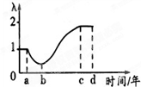
10.假定当年种群数量是一年前种群数量的λ倍，如图表示λ值随时间的变化曲线。下列相关叙述错误的是（ ）
A. 0～a年，种群数量不变，其年龄组成是稳定型
B. a～b年，种群数量下降，其年龄组成是衰退型
C. b～c年，种群数量增加，种群呈“S”型增长
D. c～d年，种群数量增加，种群呈“J”型增长
11.下列调查活动或实验中，计算所得数值较实际数值偏小的是（ ）
A. 对于个体较大、数量较少的生物可采用逐个计数法统计种群数量
B. 用血球计数板计数酵母菌数量时直接吸取上层菌液
C. 标记重捕法调查褐家鼠种群密度时部分标志物脱落
D. 标记重捕法两次捕获间隔时间过短，动物再次被捕获概率降低
12.化感作用指植物通过向外分泌化学物质对其他植物产生的影响。制备入侵植物薇甘菊及近邻种葛藤和鸡矢藤的叶水提液（供体），分别处理三种植物幼苗（受体），60天后测定植株干重并计算化感作用效应指数（R=$$\frac{处理值}{对照值}$$-1）。相关叙述错误的是（ ）
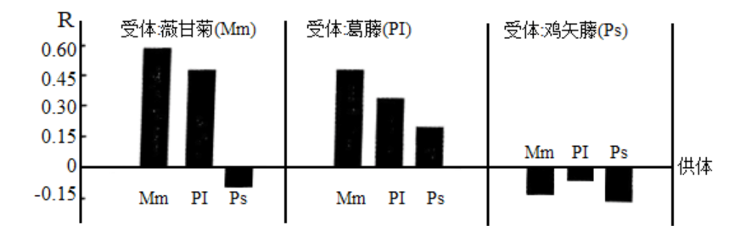
A. 化感作用存在于植物种间和种内 B. 在薇甘菊种内存在化感促进作用
C. 鸡矢藤对其他种生长均表现为抑制 D. 化感作用影响植物群落的种类组成
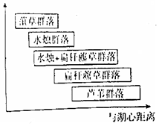
13.以空间变化代替时间变化进行调查是植物群落演替研究的常用方法。近年来人为开发及黄河下游水量的减少造成地下水位下降，使得青龙湖湿地植物群落发生了较显著变化。研究人员对现阶段该湿地的植物群落分布情况进行调查（群落名称以优势种植物命名），结果如图所示。下列叙述错误的是（ ）
A. 通过统计样方内优势种植物的个体数可获知物种丰富度
B. 根据现有植物群落分布状况可推测水位下降后群落演替的方向
C. 群落中优势物种的改变可作为群落演替的标志之一
D. 不同植物群落与湖心的距离会随着水位变化发生改变
14.如图表示在一个生态系统中，植物光合作用积累的有机物被植食动物利用的过程。下列有关叙述正确的是（ ）
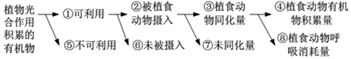
A. 植食动物粪便中的能量包含在⑦中 B. ①⑤之和为输入到生态系统的全部能量
C. ⑤⑥⑦⑧之和为流向分解者的能量 D. ④占②的百分比为能量传递效率
15.平谷区盛产大桃，但果园大量废弃枝条和落叶乱堆乱放占用土地，被焚烧后污染环境。为解决此问题，区政府建设了“生态桥”工程，将废弃物加工成有机肥后施加到果园土壤中，减轻污染同时提高了桃的产量。下列相关叙述正确的是（ ）
A. “生态桥”工程的实施，促进了果园生态系统的物质循环
B. 将有机肥施加到果园中，不会改变土壤微生物的组成和密度
C. 将废弃物加工成有机肥，实现了果树对废弃物能量的循环利用
D. 果园属于人工生态系统，稳定性通常高于当地自然生态系统
16.生活在热带海域珊瑚礁中的锥形蜗牛，通过一套快速的毒液注射系统进行捕食。研究发现，毒液的成分中含有不同的多肽分子，某些多肽分子可作用于如图所示结构。请回答相关问题。
（1）图示兴奋在突触部位的传递过程。
①突触传递过程中，前、后膜内外离子的移动如图所示。引起突触前膜上Ca²⁺通道打开的原因是 ______ 。图中①至④表示兴奋的传递过程，图中过程②表示 ______ 。
②在突触部位胞内的钙离子主要来自于胞外。为证明细胞内钙离子浓度可影响神经递质的释放量，提出可供实验的两套备选方案。
方案一：施加钙离子通道阻断剂，然后刺激突触前神经细胞，检测神经递质的释放量。再在该实验体系中适度增加细胞外液中的钙离子浓度，然后刺激突触前神经细胞，检测神经递质的释放量。
方案二：适度增加细胞外液中的钙离子浓度，然后刺激突触前神经细胞，检测神经递质的释放量。另取一组实验材料施加钙离子通道阻断剂，然后刺激突触前神经细胞，检测神经递质的释放量。
比较上述两个方案的优劣，并陈述理由 ______ 。
③毒液可通过阻碍猎物轴突膜上Na⁺通道开放，从而阻止兴奋的 ______ ；也可通过阻碍Ca²⁺通道开放，使突触小泡中的神经递质不能由 ______ 释放，阻止兴奋在细胞间的传递，进而发挥麻痹猎物的效果。
（2）研究发现，毒液除影响到神经细胞的功能外，还对其它细胞有影响。
①将毒液成分中的Con-InsG1蛋白注入到猎物体内后，会导致猎物血糖浓度降低，推测Con-InsG1蛋白结构 ______ 。
②进一步研究发现Con-InsG1蛋白还能够结合人类胰岛素受体，并且Con-InsG1蛋白与人类胰岛素受体结合速率比胰岛素结合速率快，据此推测该毒液蛋白 ______ 。
（3）你认为对于毒液的研究能够帮助人们开发哪些类型的新药物？ ______ 。（答出一点即可）
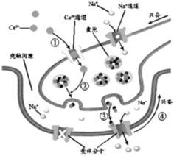
17.亚临床甲状腺功能亢进症是指血清甲状腺激素水平在正常参考值范围内，而促甲状腺激素（TSH）低于正常参考值范围下限的临床疾病，该病症状之一是认知功能障碍。
（1）TSH是由 ______ 合成并分泌的，可作为 ______ 与靶细胞膜上的受体结合，从而发挥生理功能。
（2）大脑海马区神经元与学习记忆等认知功能密切相关。研究人员发现海马区神经元上存在促甲状腺激素的受体，推测TSH对海马区神经元的影响可以独立于甲状腺激素起作用。为验证上述推测，研究人员构建了促甲状腺激素受体（TSHR）缺失的突变体小鼠，并进行如下实验。
 | 处理 | 处理3个月后进行小鼠水迷宫实验
突变体 | 饲喂含适宜浓度甲状腺激素的普通饲料 | 在水中放置平台（以●表示），训练小鼠记忆平台位置，之后撤去平台，观察小鼠寻找平台的运动轨迹，记录找到平台位置的时间，实验结果如图1。
野生型 | 饲喂普通饲料

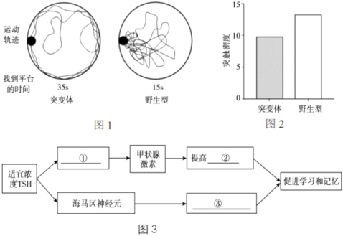
①若饲喂普通饲料，突变体小鼠甲状腺激素水平 ______ 野生型，原因是 ______ 。
②实验过程中，突变体小鼠饲料中添加甲状腺激素的浓度标准是 ______ 。
③图1实验结果表明 ______ 。
（3）科研人员进一步检测两组小鼠大脑海马区中突触的密度，结果如图2。综合已学知识和研究结果，请将如图3①②③补充完整，完善TSH促进机体学习记忆的途径。① ______ ；② ______ ；③ ______ 。
18.流行性感冒（流感）由流感病毒引起，传播速度快、波及范围广，严重时可致人死亡。
（1）流感病毒必须在 ______ 内增殖，当侵染人呼吸道上皮细胞时，会经过吸附、穿入、脱壳、生物合成和成熟释放等几个阶段。
（2）流感病毒的抗原刺激人体免疫系统，使B细胞增殖分化为 ______ 和 ______ 细胞，后者能产生特异性抗体。B细胞的增殖分化通常需要两个刺激信号： ______ 、 ______ ，此外，还需要细胞因子的作用。
（3）HA和NA是流感病毒表面的两种糖蛋白，甲型流感病毒的HA、NA氨基酸序列的变异频率非常高，导致每年流行的病毒毒株可能不同，每年要根据流行预测进行预防接种。接种疫苗可以预防传染病的免疫学原理是 ______ 。
（4）研究者通过实验观察NA抗体对病毒侵染细胞的抑制作用。主要实验材料包括：感染流感病毒后63天、21天的两位康复者的NA抗体（分别为D63、D21）、对照抗体、流感病毒和易感细胞。
①实验的主要步骤依次是：培养易感细胞、 ______ （选择并排序）等。
a.将抗体分别与流感病毒混合
b.将各混合物加入同一细胞培养瓶
c.将各混合物分别加入不同细胞培养瓶
d.检测NA抗体与易感细胞的结合率
e.检测培养物中病毒的增殖量
f.检测细胞对病毒的损伤程度
②如图中实验结果表明，这两位康复者均产生了抗NA的抗体，其中对流感病毒抑制效果较好的抗体是 ______ 。选用的对照抗体应该不能与 ______ 特异性结合。
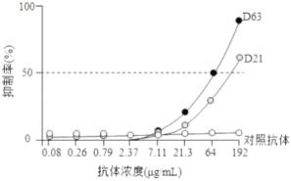
③依据本实验结果提出疫苗研制的思路 ______ 。
（5）若你已被确诊为流感患者，请列举具体的应对措施： ______ （答出一点即可）。
19.气孔是由两个保卫细胞围成的空腔，主要分布在植物叶片表皮。脱落酸（ABA）可通过特定的信号转导途径调节气孔的开放程度，机制如图。已知细胞质基质中Ca²⁺的浓度在20〜200mnol/L之间，液泡中及细胞外Ca²⁺的浓度通常高达lmmol/L．（注：每个保卫细胞同吋存在“ROS”途径和“IP₃，cADPR”途径）
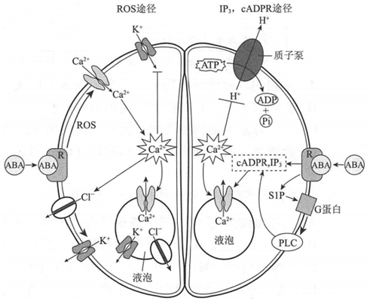
（1）由图可知，ABA与ABA受体结合后，可通过ROS、IP₃等信号途径激活______上的Ca²⁺通道，使Ca²⁺以______方式转运到细胞质基质中。细胞质基质中Ca²⁺浓度的增加，促进了K⁺及Cl⁻流出细胞，使保卫细胞的渗透压降低，保卫细胞______（填“吸水”或“失水”），气孔关闭。
（2）有人推测，ABA受体有胞内受体和细胞膜上受体两种，为探究ABA受体位置，研究者进行了下列实验，请完善实验方案。
 | 实验一 | 实验二
步骤一 | 培养叶片下表皮组织 | 培养叶片下表皮组织
步骤二 | 向培养液中添加同位素标记的ABA | 向保卫细胞内直接注射足以引起  气孔关闭的一定浓度ABA
步骤三 | 检测 ______ | 检测气孔开放程度
实验结果 | 细胞膜表面放射性明显强于细胞内，气孔关闭 | 气孔不关闭
（3）据实验一、二推测ABA受体只位于细胞膜上，但有人认为直接注入细胞的ABA可能被降解，导致气孔不关闭。因此设计了两种防降解的“笼化ABA”，光解性“笼化ABA”能在紫外光作用下释放有活性的ABA，非光解性“笼化ABA”则不能。
实验三 | Ⅰ组 | Ⅱ组
步骤一 | 培养叶片下表皮组织
步骤二 | 将i ______ 显微注射入保卫细胞内 | 将ii ______ 显微注射入保卫细胞内
步骤三 | 用iii ______ 照射保卫细胞30s
步骤四 | 检测气孔开放程度
实验结果 | 气孔关闭 | 气孔不关闭
综合实验一、二、三结果表明，ABA受体位于______。
（4）植物在应答ABA反应时能产生一类磷脂一S1P（如图所示）。为检验“S1P通过G蛋白起作用”的假设，用ABA处理拟南芥G蛋白缺失突变体保卫细胞，检测气孔开放程度的变化。请评价该实验方案并加以完善和修订______。
20.镉（Cd）是土壤中最具毒性的污染物之一，土壤镉污染已成为世界各国共同关注的环境问题。通过盆栽实验，对利用植物修复镉污染土壤进行了研究。
（1）镉在土壤中主要以难溶的Cd（OH）₂、CdCO₃等沉淀或Cd²⁺形式存在。Cd²⁺进入植物体内，会诱导活性氧的产生。植物的抗氧化系统（如超氧化物歧化酶SOD、过氧化氢酶CAT等）可清除活性氧，抵抗镉对植物的毒害。镉可通过 ______ 逐级积累，最终危害人体健康。
（2）取未污染农田表层土，加入不同比例的镉，制成不同镉浓度的土壤。将籽粒苋种子点播在土壤中，90天后检测，结果如图。
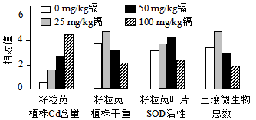
①籽粒苋能够 ______ ，因此属于生态系统成分中的生产者。
②对检测结果的分析正确的有 ______ 。
A.籽粒苋对镉污染土壤有一定的修复作用
B.籽粒苋植株干重变化表明，高浓度的镉抑制籽粒苋生长
C.SOD活性变化表明，100mg/kg的镉毒害小于50mg/kg的镉
D.低浓度的镉可刺激微生物的繁殖
（3）密旋链霉菌是一种营腐生生活的放线菌。向镉污染土壤中接种1.5g•kg⁻¹的密旋链霉菌菌剂，然后点播籽粒苋种子，90天后检测各项指标，结果如下表。
分组 | 籽粒苋 |  |  |  | 土壤
分组 | 植株镉含量（mg•kg⁻¹） | 植株干重  （g/株） | SOD活性  （U•g⁻¹） | CAT活性  （U•g⁻¹•min⁻¹） | 总镉含量  （mg•kg⁻¹） | Cd²⁺含量（mg•kg⁻¹） | pH
对照组 | 70.05 | 15.10 | 75 | 2.50 | 45.83 | 12.12 | 6.65
实验组 | 90.26 | 22.52 | 90 | 2.80 | 40.62 | 14.51 | 6.47
分析表中数据可知，接种密旋链霉菌对籽粒苋修复镉污染土壤具有促进作用。请解释这种促进作用的可能原因（从三方面进行解释）。
（4）研究表明，适当施加有机肥（鸡粪）可提高密旋链霉菌-籽粒苋联合修复镉污染土壤的效果，试分析可能原因。
（5）为进一步提高对镉污染土壤的修复效果，请提出一个新的研究课题。
21.学习以下材料，回答（1）～（5）题。
蚜虫的适应策略
蚜虫是陆地生态系统中常见的昆虫。春季蚜虫从受精卵开始发育，迁飞到取食宿主上度过夏季，其间行孤雌生殖，经卵胎生产生大量幼蚜；秋季蚜虫迁飞回产卵宿主，行有性生殖，以受精卵越冬。蚜虫周围生活着很多生物，体内还有布氏菌等多种微生物，这些生物之间的关系如图。
蚜虫以植物为食。植物通过筛管将以糖类为主的光合产物不断运至根、茎等器官。组成筛管的筛管细胞之间通过筛板上的筛孔互通。筛管受损会引起筛管汁液中Ca²⁺浓度升高，导致筛管中P蛋白从结晶态变为非结晶态而堵塞筛孔，以阻止营养物质外泄。蚜虫取食时，将口器刺入植物组织，寻找到筛管，持续吸食筛管汁液，但刺吸的损伤并不引起筛孔堵塞。体外实验表明，筛管P蛋白在Ca²⁺浓度低时呈现结晶态，Ca²⁺浓度提高后P蛋白溶解，加入蚜虫唾液后P蛋白重新结晶。
蚜虫仅以筛管汁液为食，其体内的布氏菌从蚜虫获取全部营养元素。筛管汁液的主要营养成分是糖类，所含氮元素极少。这些氮元素绝大部分以氨基酸形式存在，但无法完全满足蚜虫的需求。蚜虫不能合成的氨基酸来源如表。
氨基酸 | 组氨酸 | 异亮氨酸 | 亮氨酸 | 赖氨酸 | 甲硫 | 氨酸 | 苯丙氨酸 | 苏氨酸 | 色氨酸 | 缬氨酸
植物提供 | + | - | - | - | - | - | - | - | \ | -
布氏菌合成 | - | + | + | + | + | + | + | + | \ | +
注：“-”代表低于蚜虫需求的量，“+”代表高于蚜虫需求的量，“\”代表难以检出。
蚜虫大量吸食筛管汁液，同时排出大量蜜露。蜜露以糖为主要成分，为蚂蚁等多种生物提供了营养物质。
蚜虫利用这些策略应对各种环境压力，在生态系统中扮演着独特的角色。
（1）蚜虫生活环境中的全部生物共同构成了 ______。从生态系统功能角度分析，图中实线单箭头代表了 ______的方向。
（2）蚜虫为布氏菌提供其不能合成的氨基酸，而在蚜虫不能合成的氨基酸中，布氏菌来源的氨基酸与从植物中获取的氨基酸 ______。
（3）蚜虫能够持续吸食植物筛管汁液，而不引起筛孔堵塞，可能是因为蚜虫唾液中有 ______的物质。
（4）从文中可知，蚜虫获取足量的氮元素并维持内环境稳态的对策是 ______。
（5）从物质与能量以及进化与适应的角度，分析蚜虫在冬季所采取的生殖方式对于种群延续和进化的意义。 ______。
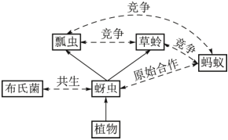

以上内容仅为本文档的试下载部分，为可阅读页数的一半内容。如要下载或阅读全文，请访问：https://d.book118.com/926233051225010035

